Лабораторное занятие №5.
Изучение принципиальной электрической схемы
электровозов ВЛ-80с

Цель работы: Изучение принципиальной электрической схемы
электровозов ВЛ-80с с указанием нормального положения всех аппаратов.

Оборудование и инструмент:
Схема электрических цепей электровозов ВЛ80С.
Курс лекций Игумнов В.А.

Порядок выполнения работы:
- Начертить электрические цепи электровозов ВЛ80С.
- Описать нормальное положение всех аппаратов на принципиальной электрической схеме электровозов ВЛ80С
- Составить отчет по лабораторному занятию с ответами на контрольные вопросы.
- После ответов на контрольные вопросы сделать общий вывод по лабораторному занятию и отчитаться преподавателю.

Выполнение работы:
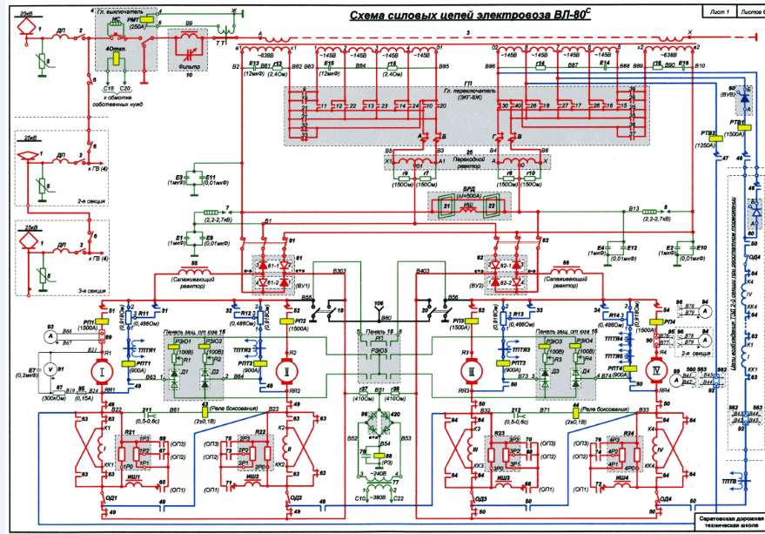

Рис. 1 Схема силовых цепей электровоза ВЛ80С

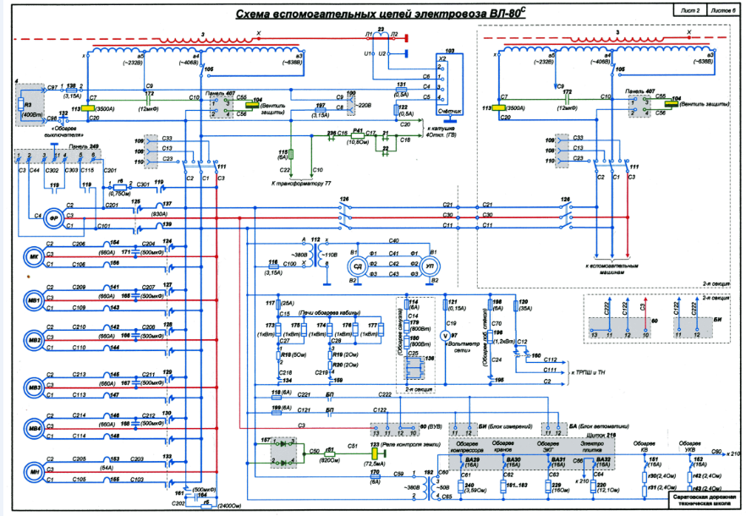

Рис.2 Схема вспомогательных цепей электровоза ВЛ80С

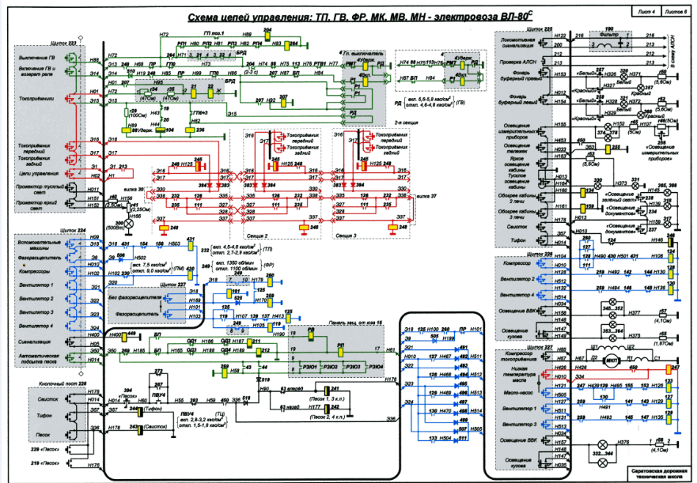

Рис. 3 Схема цепей управления ТП, ГВ, ФР, МК, МВ, МН электровоза ВЛ80С
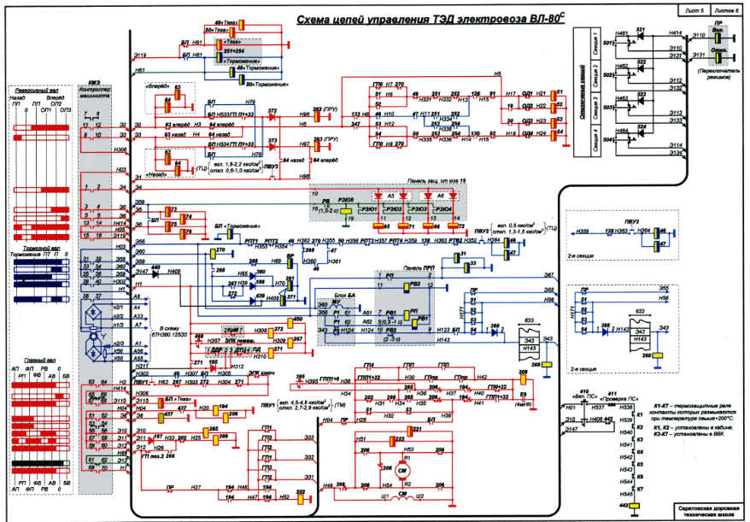

Рис. 4 Схема цепей управления ТЭД электровоза ВЛ80С

Принципиальная электрическая схема электровоза ВЛ-80С показана в нормальном положении всех аппаратов, а именно:
- Все кнопочные выключатели находятся в положении «выключено»;
- ЭКГ находится на позиции «0»;
- Отсутствует воздух в магистралях цепей управления;
- Разъединители и переключатели с ручным приводом находятся в нормальном положении;
- Реверсоры находятся в положении «вперед»;
- Переключатели режимов (ПР) в положении «включено»;
- Блокировочные переключатели (БП), устройства переключения воздуха (УПВ) и тормозные переключатели в положении «тяга»;
- Шины силовых цепей обозначены буквой «В»;
- Шины вспомогательных цепей обозначены буквой «С»;
- Провода цепей управления, которые имеют межсекционное соединение и являются общими для всех секций локомотива, обозначены буквой «Э»;
- Провода цепей управления, которые соединяют аппараты только внутри одной секции, обозначены буквой «Н»;
- Провода, соединенные с кузовом электровоза обозначены буквой «Ж»;
- Провода цепей автоматики реостатного тормоза обозначены буквой «А».

Контрольные вопросы:
В каком положении находятся реверсоры на принципиальной электрической схеме.
Где проходят провода цепей управления, обозначенные буквой «Э».
На какой позиции находится групповой переключатель ЭКГ-8Ж.
В каком положении находятся переключатели режимов «ПР».

